Національний технічний університет України

«Київський політехнічний інститут»

Кафедра автоматизації проектування енергетичних процесів і систем

Звіт

з лабораторної роботи №5

Виконали:

студентки 3-го курсу

ТЕФ групи ТР-21

Перекіпська О. В.

Плесканко Н. В.

Постоєнко Т. В.

Перевірив:

Тихоход В. А.

Київ – 2015

|  |  |
| --- | --- |
| **Тема: Моделювання баз данних в Visio**  **Мета: Навчитись моделювати бази данних засобами Visio**  **Предметна область: Система бронювання квитків для авіакомпанії.**  **Хід роботи:** |  |

1. Створити логічну модель засобами Visio .

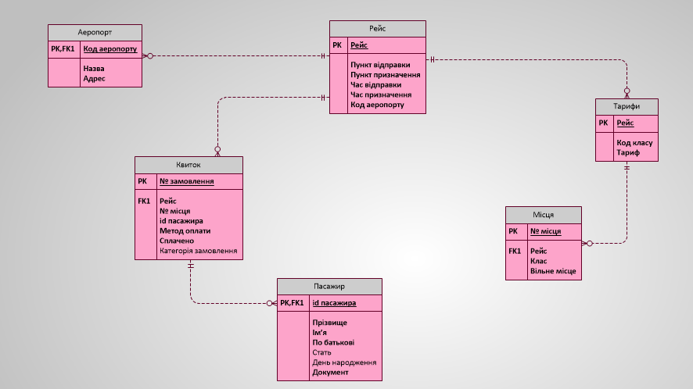

1. Створити фізичну модель засобами Visio.

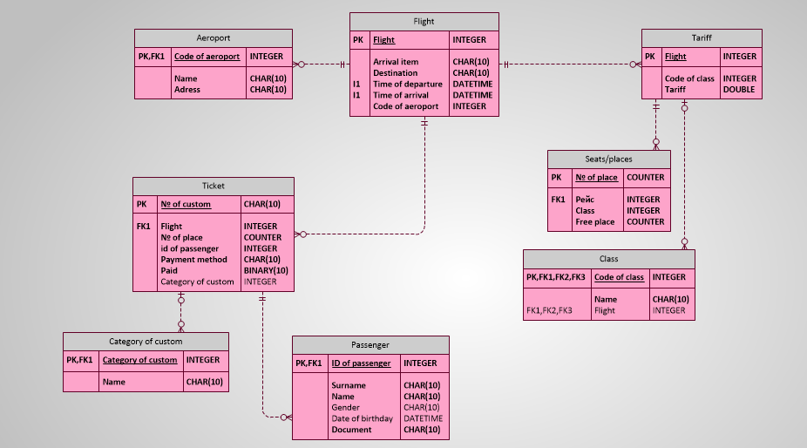

1. Створити концептуальну модель засобами Visio.

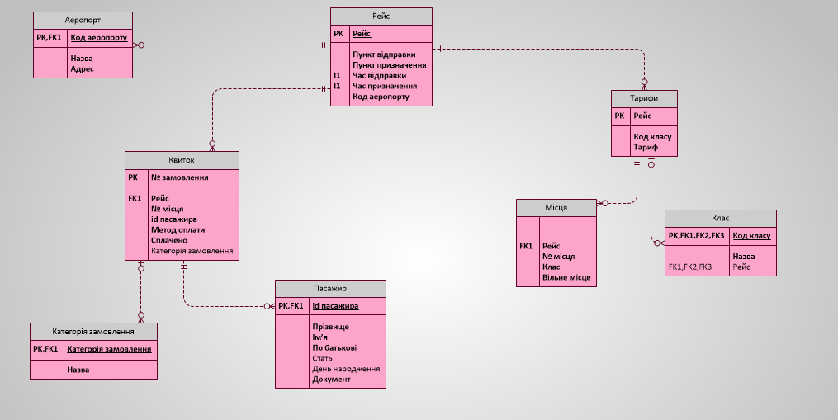

1. Створити концептуальну модель засобами Microsoft Access та навчитись імпортувати її в Visio.

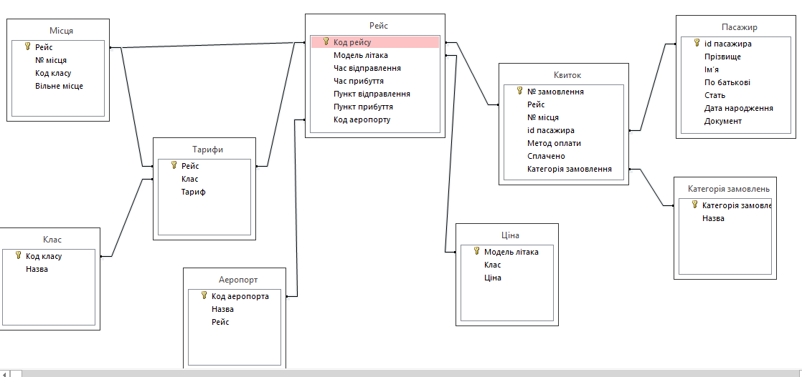 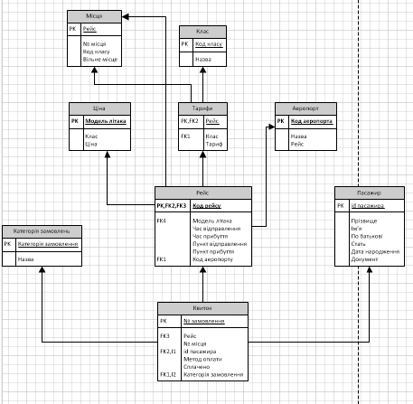

1. Засобами Forward Designer згенерувати SQL – код за вибраною БД.

IF EXISTS (SELECT * FROM sys.objects WHERE object_id = OBJECT_ID(N'[dbo].[Квиток]') AND type in (N'U'))

DROP TABLE [dbo].[Квиток]

GO

CREATE TABLE [dbo].[Квиток] (

[№ замовлення] COUNTER NULL

, [Рейс] INTEGER NULL

, [№ місця] INTEGER NULL

, [id пасажира] INTEGER NULL

, [Метод оплати] VARCHAR(255) NULL

, [Сплачено] BIT NULL

, [Категорія замовлення] VARCHAR(255) NULL

)

GO

ALTER TABLE [dbo].[Квиток] ADD CONSTRAINT [Квиток_PK] PRIMARY KEY CLUSTERED (

[№ замовлення]

)

GO

CREATE INDEX [Квитокid пасажира] ON [dbo].[Квиток] (

[id пасажира]

)

CREATE INDEX [КвитокКатегорія замовлення] ON [dbo].[Квиток] (

[Категорія замовлення]

)

GO

IF EXISTS (SELECT * FROM sys.objects WHERE object_id = OBJECT_ID(N'[dbo].[Тарифи]') AND type in (N'U'))

DROP TABLE [dbo].[Тарифи]

GO

CREATE TABLE [dbo].[Тарифи] (

[Рейс] COUNTER NULL

, [Клас] INTEGER NULL

, [Тариф] CURRENCY NULL

)

GO

ALTER TABLE [dbo].[Тарифи] ADD CONSTRAINT [Тарифи_PK] PRIMARY KEY CLUSTERED (

[Рейс]

)

GO

GO

IF EXISTS (SELECT * FROM sys.objects WHERE object_id = OBJECT_ID(N'[dbo].[Ціна]') AND type in (N'U'))

DROP TABLE [dbo].[Ціна]

GO

CREATE TABLE [dbo].[Ціна] (

[Модель літака] VARCHAR(255) NOT NULL

, [Клас] VARCHAR(255) NULL

, [Ціна] INTEGER NULL

)

GO

ALTER TABLE [dbo].[Ціна] ADD CONSTRAINT [Ціна_PK] PRIMARY KEY CLUSTERED (

[Модель літака]

)

GO

GO

IF EXISTS (SELECT * FROM sys.objects WHERE object_id = OBJECT_ID(N'[dbo].[Клас]') AND type in (N'U'))

DROP TABLE [dbo].[Клас]

GO

CREATE TABLE [dbo].[Клас] (

[Код класу] COUNTER NULL

, [Назва] VARCHAR(255) NULL

)

GO

ALTER TABLE [dbo].[Клас] ADD CONSTRAINT [Клас_PK] PRIMARY KEY CLUSTERED (

[Код класу]

)

GO

GO

IF EXISTS (SELECT * FROM sys.objects WHERE object_id = OBJECT_ID(N'[dbo].[Місця]') AND type in (N'U'))

DROP TABLE [dbo].[Місця]

GO

CREATE TABLE [dbo].[Місця] (

[Рейс] COUNTER NULL

, [№ місця] INTEGER NULL

, [Код класу] INTEGER NULL

, [Вільне місце] INTEGER NULL

)

GO

ALTER TABLE [dbo].[Місця] ADD CONSTRAINT [Місця_PK] PRIMARY KEY CLUSTERED (

[Рейс]

)

GO

GO

IF EXISTS (SELECT * FROM sys.objects WHERE object_id = OBJECT_ID(N'[dbo].[Пасажир]') AND type in (N'U'))

DROP TABLE [dbo].[Пасажир]

GO

CREATE TABLE [dbo].[Пасажир] (

[id пасажира] COUNTER NULL

, [Прізвище] VARCHAR(255) NULL

, [Ім’я] VARCHAR(255) NULL

, [По батькові] VARCHAR(255) NULL

, [Стать] VARCHAR(255) NULL

, [Дата народження] DATETIME NULL

, [Документ] VARCHAR(255) NULL

)

GO

ALTER TABLE [dbo].[Пасажир] ADD CONSTRAINT [Пасажир_PK] PRIMARY KEY CLUSTERED (

[id пасажира]

)

GO

GO

IF EXISTS (SELECT * FROM sys.objects WHERE object_id = OBJECT_ID(N'[dbo].[Рейс]') AND type in (N'U'))

DROP TABLE [dbo].[Рейс]

GO

CREATE TABLE [dbo].[Рейс] (

[Код рейсу] INTEGER NOT NULL

, [Модель літака] VARCHAR(255) NULL

, [Час відправлення] DATETIME NULL

, [Час прибуття] DATETIME NULL

, [Пункт відправлення] LONGCHAR NULL

, [Пункт прибуття] LONGCHAR NULL

, [Код аеропорту] INTEGER NULL

)

GO

ALTER TABLE [dbo].[Рейс] ADD CONSTRAINT [Рейс_PK] PRIMARY KEY CLUSTERED (

[Код рейсу]

)

GO

GO

IF EXISTS (SELECT * FROM sys.objects WHERE object_id = OBJECT_ID(N'[dbo].[Аеропорт]') AND type in (N'U'))

DROP TABLE [dbo].[Аеропорт]

GO

CREATE TABLE [dbo].[Аеропорт] (

[Код аеропорта] INTEGER NOT NULL

, [Назва] LONGCHAR NULL

, [Рейс] VARCHAR(255) NULL

)

GO

ALTER TABLE [dbo].[Аеропорт] ADD CONSTRAINT [Аеропорт_PK] PRIMARY KEY CLUSTERED (

[Код аеропорта]

)

GO

GO

IF EXISTS (SELECT * FROM sys.objects WHERE object_id = OBJECT_ID(N'[dbo].[Категорія замовлень]') AND type in (N'U'))

DROP TABLE [dbo].[Категорія замовлень]

GO

CREATE TABLE [dbo].[Категорія замовлень] (

[Категорія замовлення] COUNTER NULL

, [Назва] VARCHAR(255) NULL

)

GO

ALTER TABLE [dbo].[Категорія замовлень] ADD CONSTRAINT [Категорія замовлень_PK] PRIMARY KEY CLUSTERED (

[Категорія замовлення]

)

GO

GO

ALTER TABLE [dbo].[Квиток] WITH CHECK ADD CONSTRAINT [РейсКвиток] FOREIGN KEY (

[Рейс]

)

REFERENCES [dbo].[Рейс] (

[Код рейсу]

)

ALTER TABLE [dbo].[Квиток] WITH CHECK ADD CONSTRAINT [ПасажирКвиток] FOREIGN KEY (

[id пасажира]

)

REFERENCES [dbo].[Пасажир] (

[id пасажира]

)

ALTER TABLE [dbo].[Квиток] WITH CHECK ADD CONSTRAINT [Категорія замовленьКвиток] FOREIGN KEY (

[Категорія замовлення]

)

REFERENCES [dbo].[Категорія замовлень] (

[Категорія замовлення]

)

GO

ALTER TABLE [dbo].[Тарифи] WITH CHECK ADD CONSTRAINT [МісцяТарифи] FOREIGN KEY (

[Рейс]

)

REFERENCES [dbo].[Місця] (

[Рейс]

)

ALTER TABLE [dbo].[Тарифи] WITH CHECK ADD CONSTRAINT [КласТарифи] FOREIGN KEY (

[Клас]

)

REFERENCES [dbo].[Клас] (

[Код класу]

)

GO

GO

GO

GO

GO

ALTER TABLE [dbo].[Рейс] WITH CHECK ADD CONSTRAINT [ЦінаРейс] FOREIGN KEY (

[Модель літака]

)

REFERENCES [dbo].[Ціна] (

[Модель літака]

)

ALTER TABLE [dbo].[Рейс] WITH CHECK ADD CONSTRAINT [ТарифиРейс] FOREIGN KEY (

[Код рейсу]

)

REFERENCES [dbo].[Тарифи] (

[Рейс]

)

ALTER TABLE [dbo].[Рейс] WITH CHECK ADD CONSTRAINT [МісцяРейс] FOREIGN KEY (

[Код рейсу]

)

REFERENCES [dbo].[Місця] (

[Рейс]

)

ALTER TABLE [dbo].[Рейс] WITH CHECK ADD CONSTRAINT [АеропортРейс] FOREIGN KEY (

[Код аеропорту]

)

REFERENCES [dbo].[Аеропорт] (

[Код аеропорта]

)

GO

GO

GO

**Висновок:** Виконуючи лабораторну роботу №5, навчились проектувати БД, створювати її засобами Visio та Microsoft Access, генерувати код засобами Forward Designer.